# Jubiläumsreise Island – Trollhalbinsel-Eyafjallajökull

**Feuer, Erde, Wasser & Luft: Eine "elementare" Skitourenreise in den Norden der magischen Vulkaninsel Island**

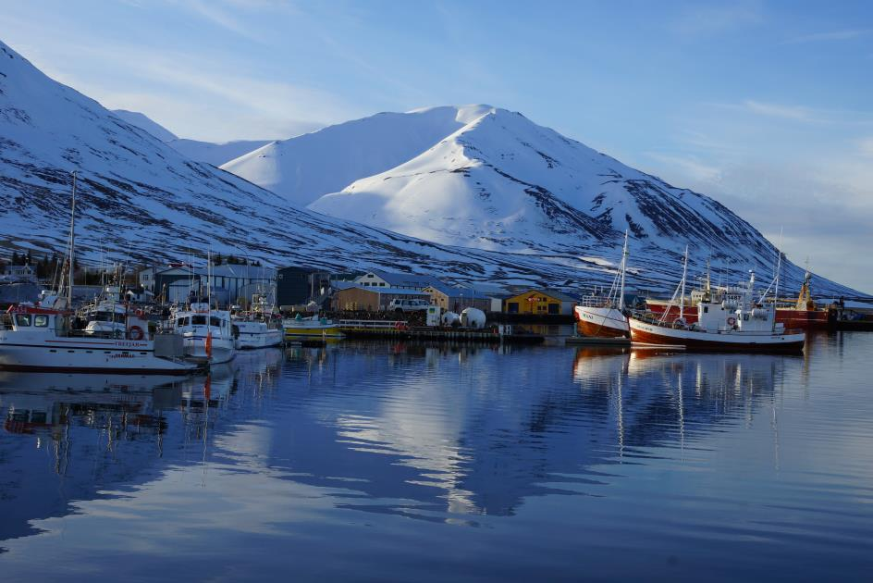

Von Dalvik aus, unserem Basecamp unternehmen wir jeden Tag eine schöne Skitour. Dazu lassen wir uns auch von einem der Whalewatching-Boote über den Eyafjord zum Kaldbakur fahren.

Gleissend weisse Hänge, die direkt aus blauen Fluten ragen, stille Buchten, markante Gipfel und heisse Quellen, die vielerorts sprudeln: Wo gibt's denn so etwas? Im Norden Islands erleben wir die vier Elemente hautnah. Das Element Feuer geniessen wir in Form von heissem Wasser, mit dem die Häuser der gesamten Insel beheizt werden – und das ebenso in die Becken von Freiluft- und Hallenbädern fliesst. Die Erde symbolisiert die Bodenständigkeit der Isländer. Ihre Stärke ist die Geduld und der Plan B für den Fall, dass auf Grund des Wetters und der Schneeverhältnisse improvisiert werden muss. Die Luft erleben wir jeden Tag unterwegs so frisch und durch das maritime Klima angenehm befeuchtet.

Das magische Spiel der Farben aus hellen, schnee- und eisbedeckten Gipfeln und tiefblauen Fjorden ist das Schönste, was der nordische Winter zu bieten hat. Jeder wahre Skitourenfan sollte es – mindestens einmal! – gesehen haben. Von unserem Ausgangspunkt in der Nähe von Dalvik erreichen wir innert 30 Minuten Fahrzeit drei verschiedene Tourengebiete mit charaktervollen Touren, die zum Teil direkt an der Küste beginnen.

Eine Nacht mitten in Reykjavik hautnah am Spirit dieser Insel. Diesen Geist der Entdecker und Eroberer haben wir auch anlässlich der Fussball EM in Frankreich miterlebt. Die Isländische Nationalmannschaft gab uns allen weiter, was mit Teamgeist und Entschlossenheit erreicht werden kann.

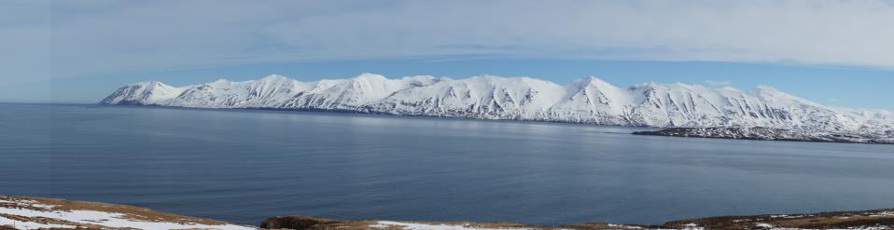

### Ablauf der Reise als Kurzprogramm

**1. Tag** Flug nach Keflavík Airport. Fahrt bis in den Abend mit Mietbus nach Dalvik zur Unterkunft.

**2.-7. Tag** Abwechslungsreiches Tourenprogramm. Je nach ausgewähltem Touren-Ziel werden wir 30 Minuten bis eine Stunde pro Wegstrecke mit dem Bus zurücklegen.

**8. Tag** Transfer zur Unterkunft am Fusse des Eyjafjallajökull (1666m)

**9.Tag** Besteigung des bekanntesten Vulkanes der Insel, der im April 2010 ausbrach. Damals legte die Aschewolke den Flugverkehr in Westeuropa lahm. Rückreise nach Reykjavik zum Hotel.

**10.Tag** Rückflug nach Zürich.

### Datum

**05.-14.April 2018**

### Leistungen

* Organisation der Reise durch die Alpinschule Berg+Tal
* Tourenleitung Jürg und Tom
* Flug ab Zürich nach Keflavik/Reykjavik Airport und zurück
* Alle Transfers Flugplatz und Hotel
* Alle Transfers mit Mietbus für die Skitouren
* 1 Übernachtung am Fusse des Eyafjallajökull mit Halbpension
* 1 Übernachtungen in Hotel in Reykjavik mit Frühstück und DZ mit DU/WC
* 7 Übernachtungen in der Husabakki Lodge in Dalvik im DZ mit Etagendusche/WC
* 8x Vollpension (Frühstück, Tourensandwich, Tourentee und gepflegtem Abendessen), Tee und Wasser.

### Preis

**Richtpreis CHF 3500 bei 16 pax und 2 Mietfahrzeugen. Option Schneeschuh muss neu kalkuliert werden**

### Nicht im Preis enthalten

* Anreise zum Flughafen
* Getränke nach der Tour und am Abend im Hotel
* Abendessen am 1. und 9. Tag
* Spezieller Tourenproviant
* Übergepäck zum Reise-, Hand- und Skigepäck
* Reiserücktrittsversicherung
* Kosten für Fähren, 1-2x ca. 50 CHF
* Option Heliflug zu Ausgangspunkt Skitour Landesinnere, ca. 250 CHF

### Aufenthalt in der Husabakki Lodge

Wir wohnen vor Ort in einem ehemaligen Schulhaus, das vor wenigen Jahren zu einer gemütlichen Lodge ausgebaut wurde. Die schönen Doppelzimmer verfügen über sehr bequeme Betten. Das Bad und die Toiletten auf den Etagen sind grosszügig angelegt. Ein Hallenbad mit natürlich warmem Quellwasser finden wir ca. 4km entfernt in Dalvik.

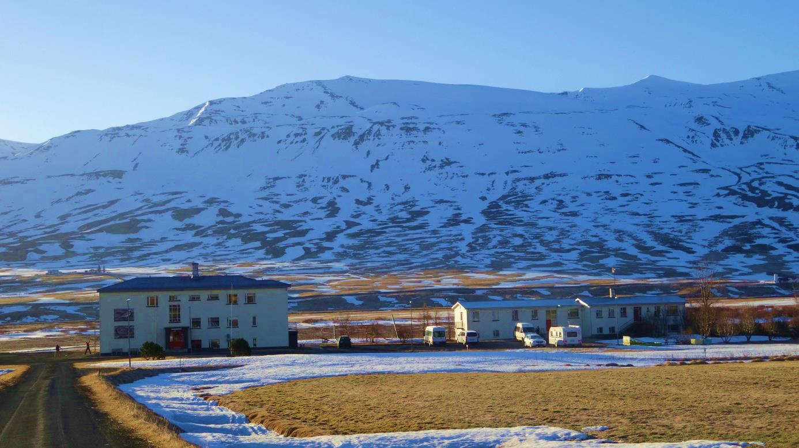

### Geld

Die heimische Währung vor Ort sind Isländische Kronen (ISK). Diese können an jedem Bankomaten bezogen werden. Bezahlung mit Maestro und CC-Karten ist ebenfalls üblich.

### Anforderungen

Die Anstiege betragen zwischen 900 und 1500 Höhenmetern. Die Temperaturen sind mit hiesigen Höhenlagen zwischen 2000 und 3000 Metern zur selben Jahreszeit (März) vergleichbar.

### Ausrüstung

Komplette Skitourenausrüstung. Legere Freizeitkleidung mit leichten, bequemen Schuhen für die Abende in der Unterkunft.

### Wetter und Temperaturen

Das Wetter in Island ist häufig wechselhaft. Auf dunkle Wolken und Niederschläge folgen rasch wieder sonnige Abschnitte. Dieses beständige Spiel von Sonne und Wolken, von Schatten und Licht erhöht den Reiz der eh schon aussergewöhnlichen Landschaft um ein Vielfaches und verleiht der charaktervollen Landschaft zusätzliche Spannung. Bei entsprechender Einstellung tragen die Elemente des Wetters durchaus zum "Erlebnis Island" und zu seiner starken Faszination bei! Die Temperaturen sind durch den Einfluss des Golfstromes – trotz der nördlichen Lage unterhalb des Polarkreises – in den Küstengebieten verhältnismässig mild.

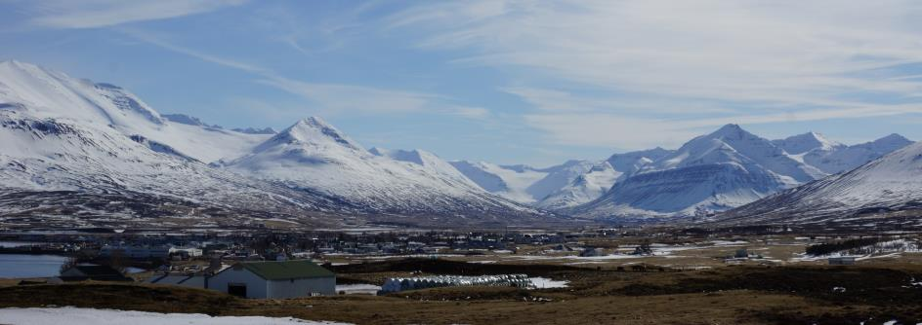

Unser Ausgangspunkt Dalvik liegt in einem der typischen U-förmigen Täler der Nordküste Islands

### Packhinweis

Das Gepäck darf 20 kg betragen, das Handgepäck (Tourenrucksack 30 Liter) mit den üblichen Abmessungen 8 kg. Die Skier und Stöcke bringen Du zum Treffpunkt mit. Diese werden vom Bergführer in die von Berg+Tal zur Verfügung gestellten Skisäcke verpackt. Die Skischuhe verpackst Du im normalen Fluggepäck.

### Anmeldebedingungen

Die Anzahlung für diese Tour beträgt CHF 600.- Die begrenzte Anzahl der Plätze wird in Reihenfolge des Eingangs der Anmeldungen vergeben. Wir benötigen den vollständigen Namen wie im Reisepass angegeben. Die Anmeldung erfolgt über das [Tourenportal](http://web-14.dropnet.ch/xtra-stvbaden/tourenwesen/index.php?page=touren) von X*TRA.

### Rücktrittsbedingungen

Die speziellen Rücktrittsbedingungen für diese Reise lauten wie folgt:

* Abmeldung bis 60 Tage vor Reisebeginn: 20 % des Reisepreises
* Abmeldung 59 bis 30 Tage vor Reisebeginn: 40 % des Reisepreises
* Abmeldung 29 bis 0 Tage vor Reisebeginn: voller Reisepreis

Solltest Du einen zahlenden Ersatzteilnehmer finden, falls Du nach erfolgter Anmeldung zur Reise verhindert sein sollten, entstehen dir als Rücktrittskosten nur die effektiven Kosten für die Flüge Zürich-Keflavik-Zürich, die wir bezahlt haben. Wir empfehlen Dir, auf jeden Fall eine Reiserücktrittsversicherung (Jahresversicherung) abzuschliessen.

### Maritim & Alpin: Grandiose Naturlandschaft wenige Kilometer südlich des Polarkreises

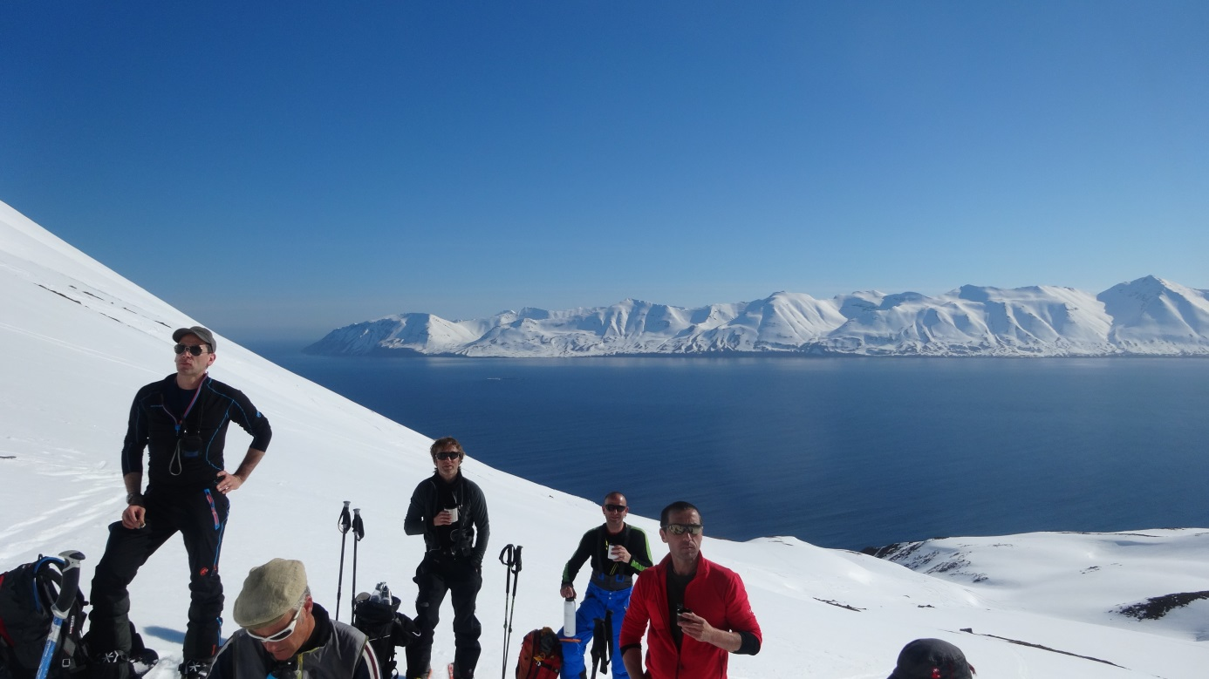

Pro Tag fahren wir bis 30 Minuten mit unserem Mietfahrzeug zu den Ausgangs-punkten der Touren. Für 1-2 Touren überqueren wir mit einem Boot den Eyafjord. Eine Option ist ein Heliflug ins Landesinnere zu einem der höheren Gipfel als Ausgangspunkt.

### Detaillierter Beschrieb des vorgesehenen Reise- und Tourenablaufs

**1. Tag** Wir sammeln uns am Flughafen Zürich und reisen gemeinsam nach Island, Keflavik Airport an. Hier nehmen wir unsere Mietfahrzeuge in Empfang und fahren entlang der West- und Nordküste nach nach Dalvik zu unserer Unterkunft. Diese Fahrt zieht sich in den Abend und wir werden unterwegs Essen. Die Tage sind schon lang und der Sonnenuntergang ist um 20.24 Uhr.

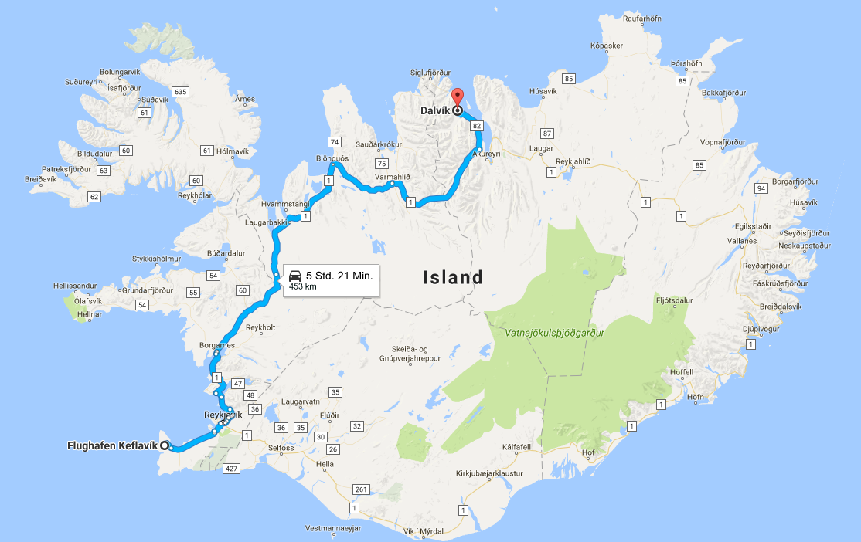

**2.-7. Tag** Touren auf der Trollhalbinsel. Wie immer bestimmen Wetter, Schnee und Verhältnisse das Tourenprogramm. Die verästelte Fjordlandschaft erlaubt es, jeden Tag einen neuen lohnenden Ski-Gipfel zu besteigen, garniert von einer krönenden Abfahrt. Sind die Verhältnisse günstig, fallen unsere Touren eher länger aus. Bei heiklen Verhältnissen halten wir uns an die etwas flacheren, sicheren Berge.

Die Ausgangspunkte der Touren erreichen wir jeweils mit unseren Mietfahrzeugen. Vorgesehen ist ebenfalls, eine bis zwei Touren mit einer Bootsfahrt über den Eyjaford zu unternehmen. Die Option Heliflug ins Hinterland zu einem der höheren Gipfel und Tour zurück an die Küste hängt vom Wetter ab.

Bei sehr schlechtem Wetter besteht die Möglichkeit für Ausflüge in der Region zum warmen Myvatnsee und zum Godafoss-Wasserfall.

**8. Tag** Nach dem Frühstück satteln wir die Hühner und Reisen auf der uns bekannten Route in den Süden zum Ausgangspunkt zum Eyjafjallajökul. Wir folgen der Ringstrasse bis zur südlich des Eyjafjallajökull (1666m) gelegenen Unterkunft. Diese Fahrt dauert rund 7 Stunden und wir können unterwegs auch noch Geysire besichtigen.

**9. Tag** Je nach der Schneelage tragen wir die Skier zwischen einer halben und zwei Stunden zur Schneegrenze hoch. Ab ca. 600m liegt immer Schnee und wir folgen weiten, eher flachen Hängen bis unter den etwas steileren Gipfelaufschwung. Bei gutem Wetter reicht der Blick über den gesamten Süden der Insel. Anschliessend fahren wir ab und tragen die Skier zu den Autos zurück. Die Rückreise nach Reykjavik dauert ca. 1.5 Stunden. Wir übernachten mitten in der Stadt in einem gepflegten Hotel. Abschlussabend in einem der vielen gemütlichen Restaurants.

**10.Tag** Fahrt nach Keflavik zum Flugplatz. Rückflug in die Schweiz.

### Eine Auswahl an Gipfeln und Traversierungen, die wir je nach Verhältnissen bestimmen:

**Saudaneshnjukar, 985m**

Wir starten den Aufstieg im Karlsardalur-Tal und spuren auf den nördlichen Gipfel des Tals. Dann fahren wir kurz ab, um zum eigentlichen Tourenziel aufzusteigen. Tief unter uns glänzt das Meer dunkelblau, während wir über lange Hänge hinunter carven.

**Aufstieg und Abfahrt ca. 1000-1400 Hm, Gehzeit ohne Pausen ca. 3-4 Std.**

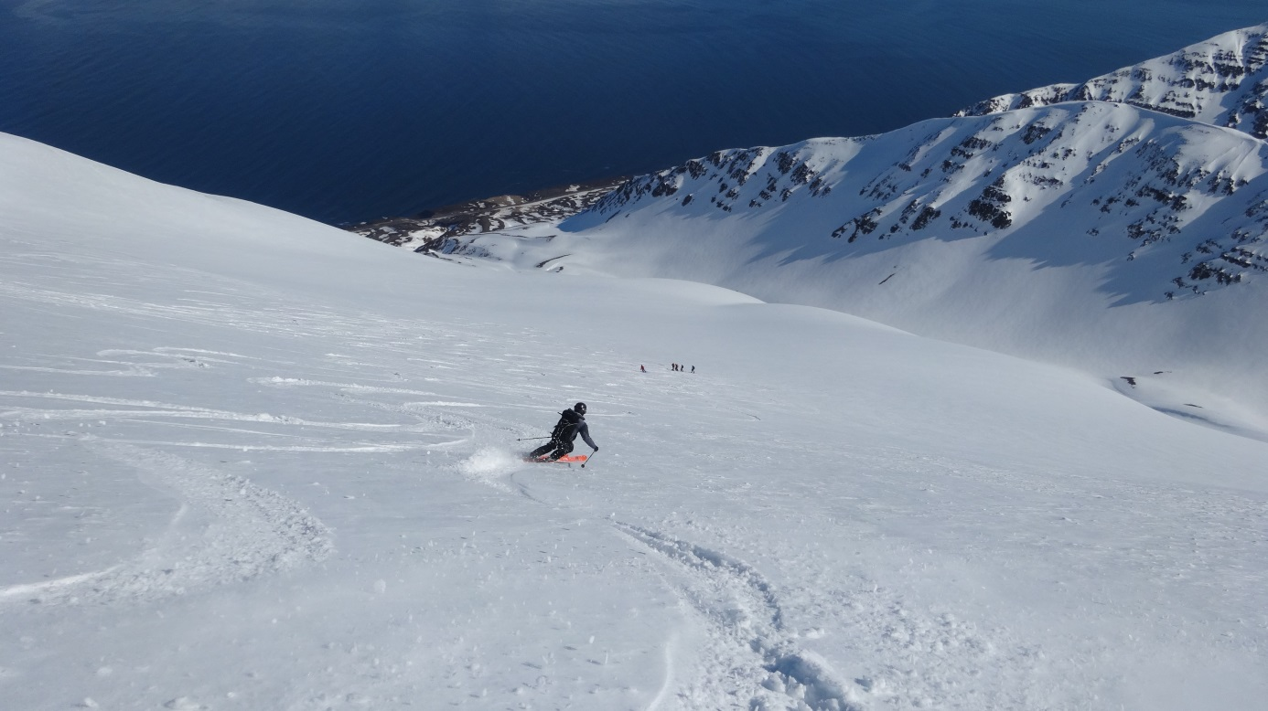

**Zum Hausberg Hestur, 1200m**

Aus dem Svarfadardalur-Tal mit seinen typischen Bauernhäuser und farbigen Dächern steigen wir auf interessanter Route zum höchsten Punkt auf. Von hier geniessen wir den ergiebigen Ausblick auf die umliegenden Berge mit ihren unterschiedlich strukturierten Basaltschichten.

**Aufstieg und Abfahrt ca. 1200 Hm, Gehzeit ohne Pausen ca. 4 Std.**

**Der prächtige Kaldbakur, 1173m**

Der Kaldbakur liegt genau gegenüber dem Ostufer des Fjordes. Die Fahrt zum Ausgangspunkt Grenvik führt uns über Akureyri und das pittoreske Dorf Laufas mit den bekannten Torfhäusern. Eine rundum geniale Tour: Das gilt für den Gipfelblick nach Dalvik ebenso wie für die Abfahrt über ideal geneigte Hänge direkt bis ans Meer.

**Aufstieg und Abfahrt ca. 1200 Hm, Gehzeit ohne Pausen ca. 3-4 Std.**

**Einsam gelegener Vatnsendahnjukur, 900 m**

Für diese Tour besuchen wir den Hedinsfjord, der 1951 von seinen Bewohnern verlassen und erst 2010 durch einen Tunnelbau wieder erschlossen wurde. Durch die windgeschützte Lage finden wir hier häufig gute Schneeverhältnisse.

**Aufstieg und Abfahrt ca.900 Hm, Gehzeit ohne Pausen ca. 3-4 Std.**

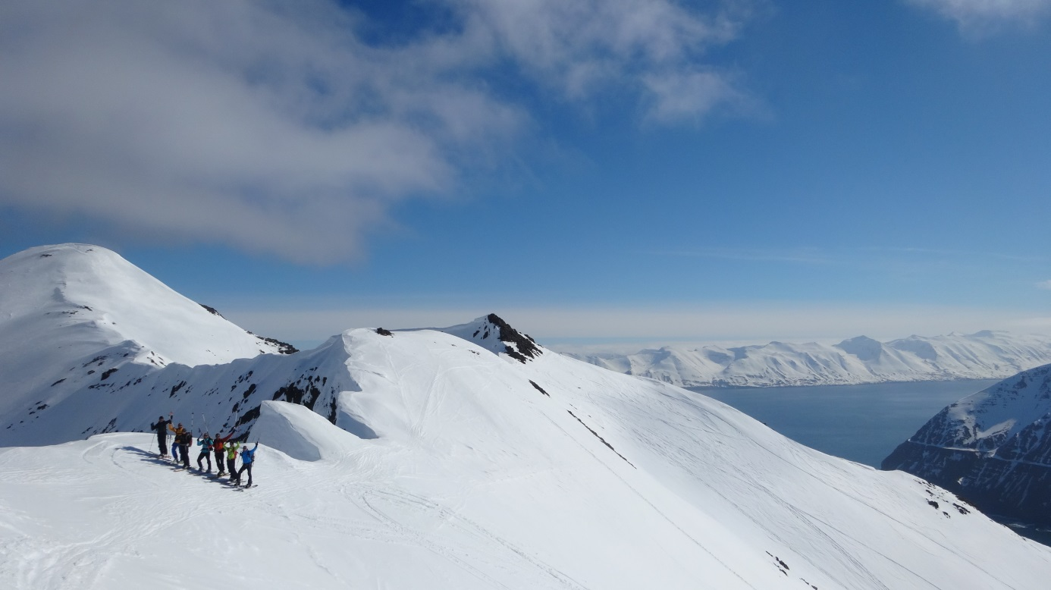

**Traverse des Hedinsfjord**

Kurze Fahrt zum Fjord. Erster Anstieg zum Raudskardshnjukur (700m) und Abfahrt zu den Häusern von Keifar. Darauf folgt ein zweiter Anstieg zur Krete des Arfinnsfall (853m), bevor wir den Tag mit einer tollen Abfahrt direkt bis zum Meeresufer krönen.

**Aufstieg und Abfahrt ca. 1200 Hm, Gehzeit ohne Pausen ca. 4 Std.**

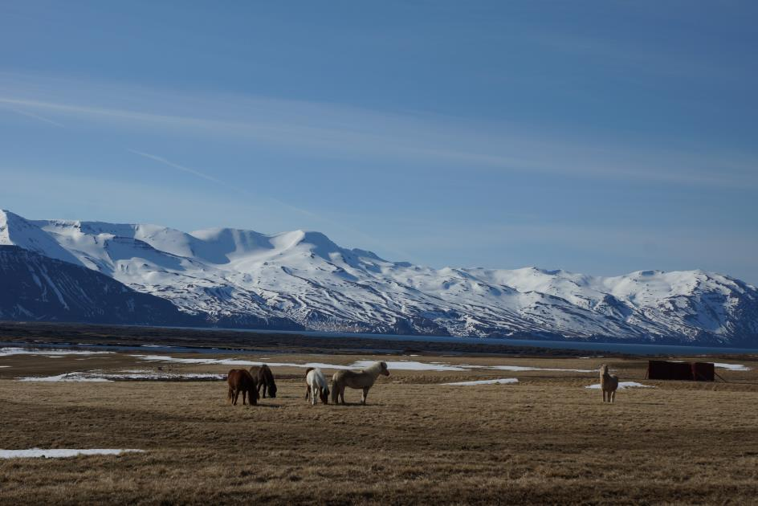

**Rund um den Olafsfjord**

Ein Gipfel-Duett für einen Tag mit schönem Wetter, denn heute wollen wir gleich zwei lohnende Gipfel ins Tourenbuch reihen: Vom Barkarkolla (970m) fahren wir zum See im Olafstal ab. Von dort ersteigen wir den Mulakollo und schwingen zum Olafsfjord hinunter.

**Aufstieg und Abfahrt ca. 1800 Hm, Gehzeit ohne Pausen ca. 5.5 Std.**

### Karte der Trollhalbinsel, unserem vielfältigen Tourengebiet

